Ab Werk für Wasserstoff
Neuer parametrierbarer Strömungssensor von IPF

Wasserstoff ist eine der zentralen Energiequellen der Zukunft. Daher ergeben sich in der Praxis immer mehr Applikationen für dieses Medium. Ein Beispiel unter vielen ist etwa die Erfassung des mit erneuerbaren Energien erzeugten Wasserstoffvolumens.

Der parametrierbare Strömungssensor SY98F002 mit frei skalierbarem Analogausgang (4…20mA), Impulsausgang und Modbus TCP (Ethernet) von IPF wurde zur Verbrauchsmessung verschiedener Gase entwickelt und ist bereits ab Werk gemäß Kundenwunsch auf das Medium Wasserstoff kalibriert. Generell kann IPF alle Strömungssensoren auf das vom Kunden gewünschte Medium kalibrieren, vorausgesetzt, der Sensor ist dafür ausgelegt.
Die Funktionsweise des SY98F002 basiert, wie alle Strömungssensoren von IPF, auf dem kalorimetrischen Prinzip. Somit liefert dieses Gerät hochpräzise Werte zu Volumen, Durchfluss, Geschwindigkeit und Temperatur von gasförmigen Medien.

Besonders auffällig ist das auch für den Außeneinsatz ausgelegte, robuste Gehäusedesign des Sensors mit integriertem LED-Display. Die integrierte Messstrecke verfügt über einen DN50-Prozessanschluss mit Vorschweißflansch. Darüber hinaus sind auch weitere Prozessanschlüsse möglich.

Der SY98F002 ist druckfest bis 16bar (weitere Geräte als Hochdruckvarianten auf Anfrage) und wird über zwei optische Tasten am frontseitigen, gut ablesbaren Display parametriert. Die elektrische Versorgung erfolgt mit einer Anschlussleitung, die über die Kabelverschraubung in das Gerät eingeführt wird. Als Datenschnittstellen stehen u.a. MBus, RS485, Ethernet oder Ethernet mit PoE zur Verfügung.
Neben dem SY98F002 ist IPF grundsätzlich in der Lage, auch weitere für Wasserstoff kalibrierte Geräte mit verschiedenen Prozessanschlüssen sowie Datenschnittstellen gemäß Kundenwunsch bereitzustellen.

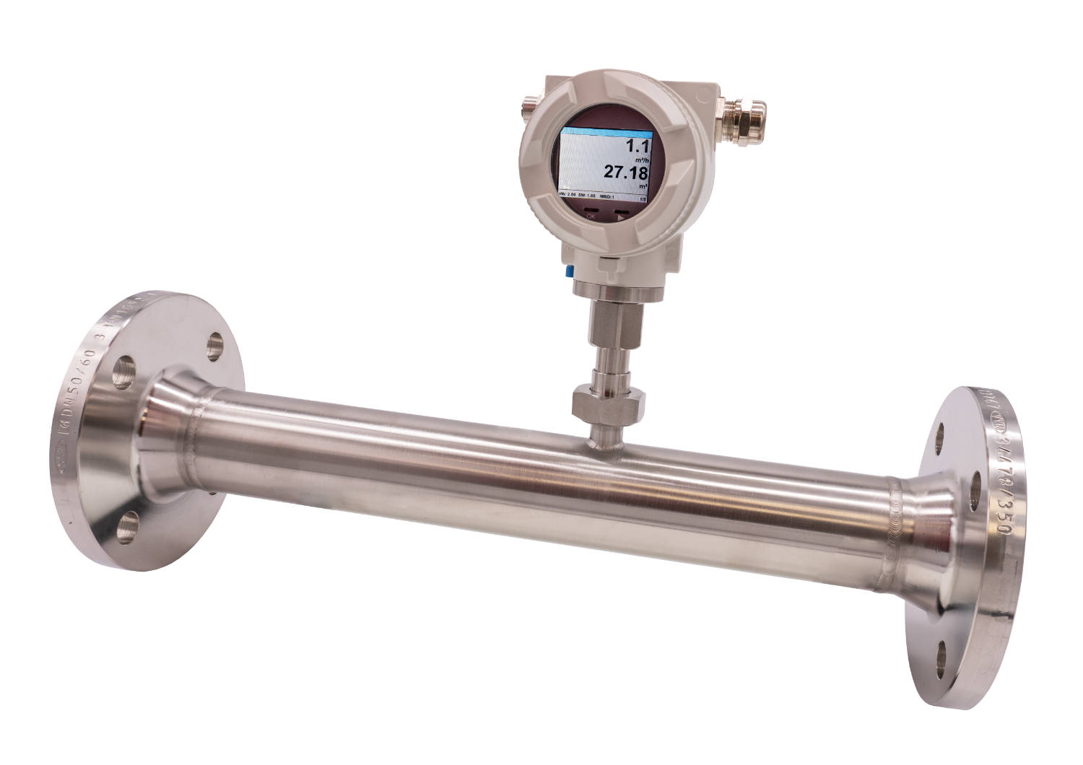

Bildunterschrift: Bereits auf das Medium Wasserstoff kalibriert: der parametrierbare Strömungssensor SY98F002 von IPF.
(Bild: ipf electronic gmbh)

ÜBER IPF ELECTRONIC
Sensoren vom Feinsten
Wenn HIGH-TECH zu HIGH-END wird.

Im deutschsprachigen Raum stehen wir seit mehr als vier Jahrzehnten für Hochleistungs-Sensoren in der Automatisierungstechnik. Wir legen Wert auf höchste Qualität und produzieren nach wie vor selbst am Hauptstandort in Altena im Sauerland.
Wir sind die ipf electronic und machen mehr als nur unseren Job. Wir denken weiter, innovativer, nachhaltiger und bleiben dabei sympathisch. Wir sitzen im Sauerland, einer der innovativsten Regionen des Landes. Unsere Produkte sind präzise, intelligent, technisch ausgereift und vielseitig einsetzbar. Unsere 140 Mitarbeiter leben Service, auch nach den üblichen Geschäftszeiten.
Mit unserer großen Produktvielfalt, hohen Problemlösungskompetenz und starken Serviceorientierung sind wir als Top-Lieferant in der industriellen Sensorik einzigartig. Permanente Forschung und Entwicklung spielen eine ebenso gewichtige Rolle, wie die Weiter- und Fortbildung von Mitarbeitern und Führungskräften. Unser 1982 gegründetes Unternehmen wird bis heute in zweiter Generation familiengeführt. Beim Umweltschutz und nachhaltigen Umgang mit Ressourcen legen wir besondere Maßstäbe an.

KONTAKT
ipf electronic gmbh
Rosmarter Allee 14
58762 Altena
info@ipf.de
www.ipf.de


PRESSEKONTAKT
Martinus Menne
Waldweg 8 ● 57489 Drolshagen
Tel +49 2761 8288861
mm@technikredaktion.de
www.technikredaktion.de

